Сотрудники ГБУ «ЦЭИИС» провели обследование строящегося дома по программе реновации в САО Москвы
24.02.2025
Работы велись по адресу: Онежская улица, земельный участок 33.
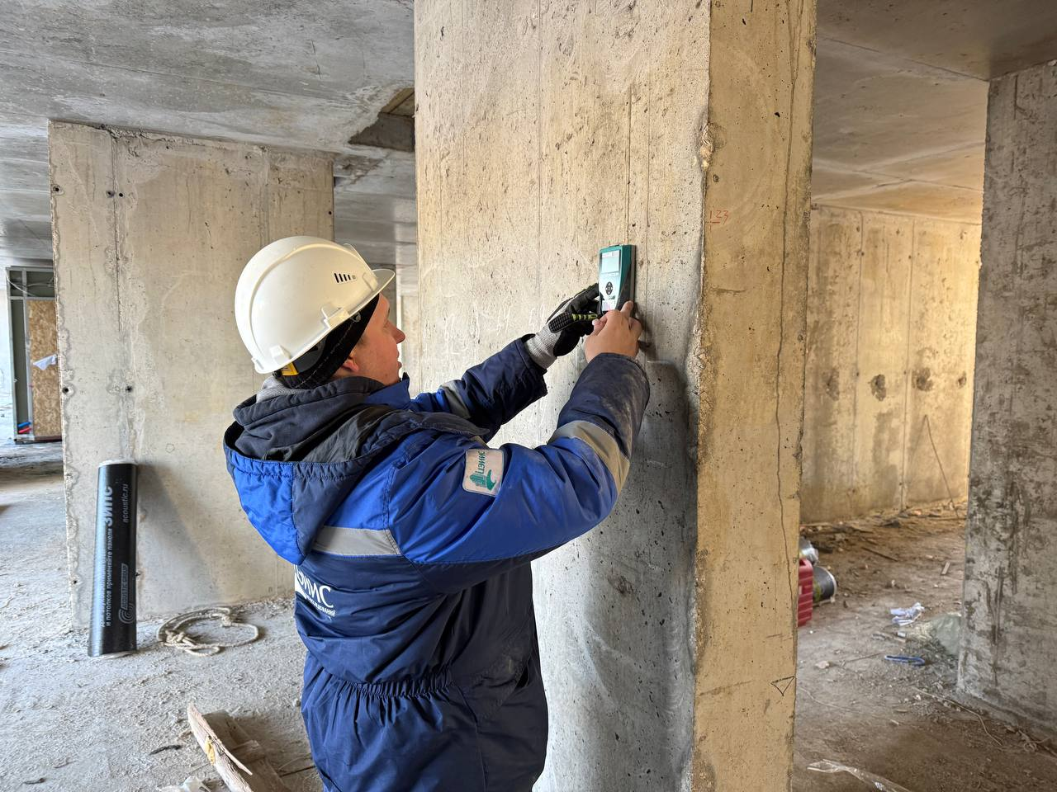
Сотрудники Органа инспекции ГБУ «ЦЭИИС» выполнили ряд контрольных измерений и обследований. В том числе, были произведены работы по определению соответствия класса бетона, а также толщины защитного слоя бетона и шага армирования в железобетонных конструкциях.
«В условиях высокой масштабности строительства и реконструкции социально и экономически - значимых объектов Москвы необходима строгая оценка качества материалов и конструкций на соответствие требованиям нормативно-технической документации. От этого напрямую зависит надежность, долговечность возводимых объектов, безопасность и удобство в эксплуатации», - отметил директор ГБУ «ЦЭИИС» Виктор Егоров.
По результатам проведённых обследований сотрудниками «Центра экспертиз» составлены и переданы экспертные заключения в Комитет государственного строительного надзора города Москвы для принятия дальнейших мер.

Адрес страницы: http://ceiis.mos.ru/presscenter/news/detail/12822347.html
ГБУ города Москвы «ЦЭИИС»

